Sveiki vaikai ir tėveliai!
Prėjusią savaitė gavote logopedinių užsiėmimų planą su užduotimis, todėl dabar norėčiau sužinoti, kaip sekėsi? kas pavyko? kas buvo neišku? Ar patogu gauti užduotis, kurias persiunčia auklėtojos, ar norėtumėte konsultacijų telefonu, gyvai skype’u? PRAŠAU parašykite man (egle.raisuotiene@gmail.com), kad žinočiau, kokiu būdu galiu konsultuoti jus, parengti vaikams individualias užduotis!!!
Mokymosi eiga lieka tokia pat. Mokotės savo garsą(us) pagal prėjusios savaitės pateiktą paruoštuką:
- vyresnieji - (artikuliacinė mankšta, foneminės klausos lavinimas, garso mokymąsis ir įtvirtinimas);
- jaunesnieji – artikuliacinė mankšta, smulkiosios motorikos lavinimas, žodyno, rišliosios kalbos ugdymas.
Prie visų šių užduočių noriu pasiūlyti pasigaminti priemonių – žaidimų, kurių pagalba:
- lavinsite kalbinį kvėpavimą (kuris ypač būtinas mokantis s, z, š, ž garsų tarimo);
- lavinsite smulkiąją motoriką;
- gerinsite skaičiavimo ir skaitymo įgūdžius;
- turėsite veiklos kartu su vyresniais broliais, seserimis, tėveliais;
- atnaujinsite savo turimų žaislų lentynas;
- mokymąsis taps smagiu žaidimu

Ant storo popieriaus, stalo, grindų iš įvairių turimų daiktų (šiaudelių, kaladėlių, plastelino, lipnios juostos, storesnių siūlų) padarytike labirintą ir juo pūskite kamuoliuką (teniso, vatos) su šiaudeliu, be šiaudelio.

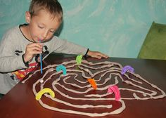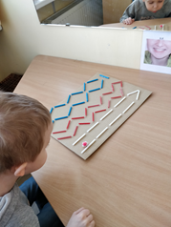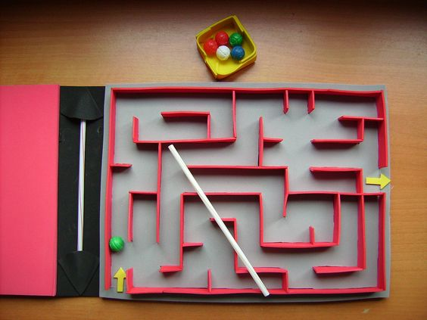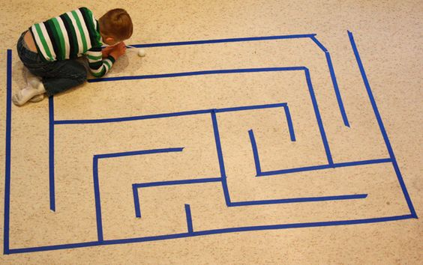

Ant vienkartinio puodelio užmaukite vienkartinę pirštinę, puodelyje padarykite skylutę ir pūskite, kol pirštinė prisipildys oro ir „atsistos“. Pirštinę galite aplikuoti, apipiešti.

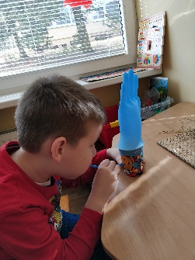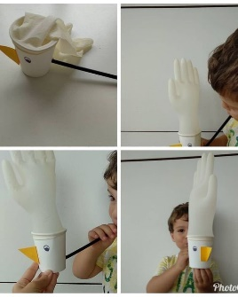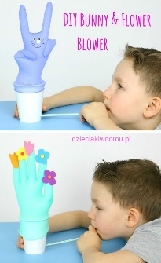

Pūskite su šiaudeliu įvairius smulkius daiktus (vatos kamuoliukus, pomieriaus rutuliukus, teniso kamuoliukus) į „taikinį“.

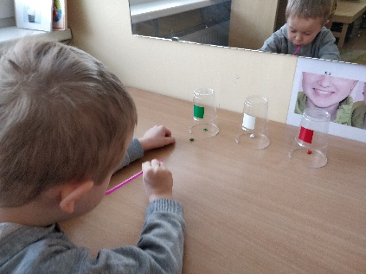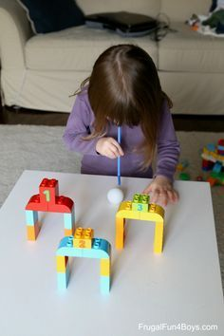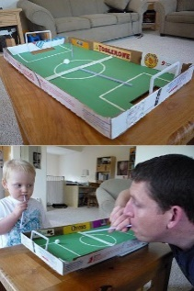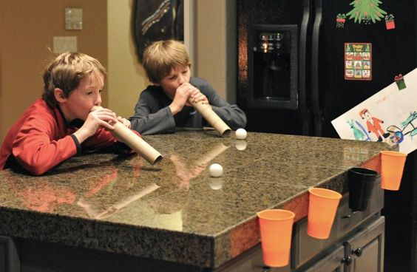
Rašome, piešiame raides, skiemenis, žodžius, skaičius, geometrines formas, ant smėlio, manų kruopų..
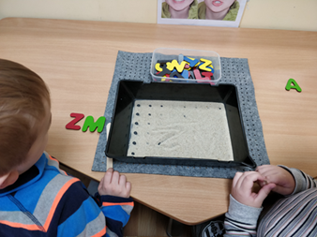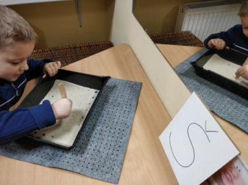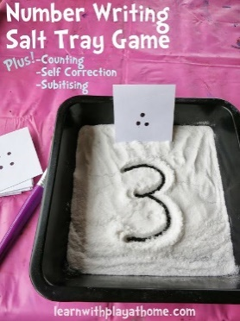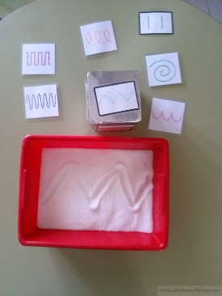
Mokomės raidžių, skaitome skiemenis, žodžius...
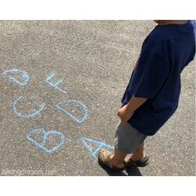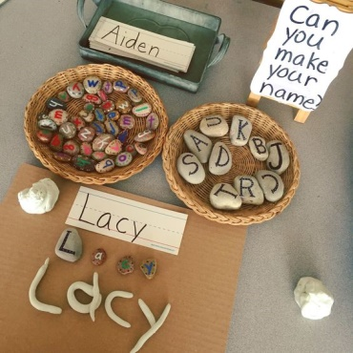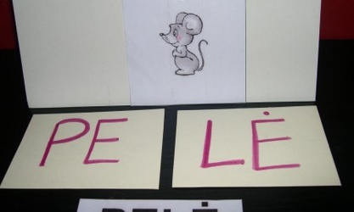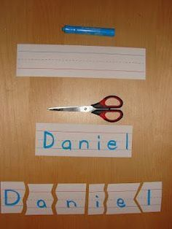

Skaičiuojame su gamtine medžiaga, kitais namuose esnačiais daiktais....
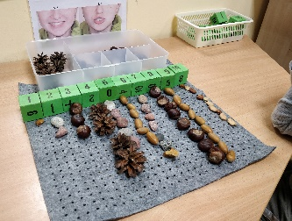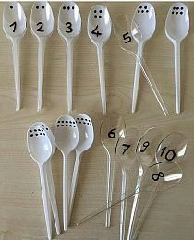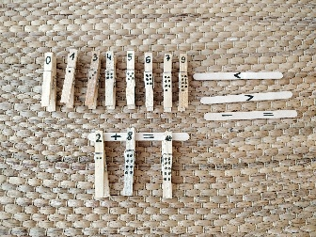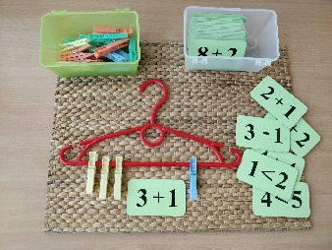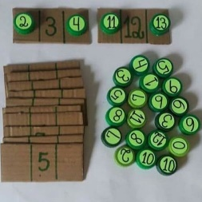
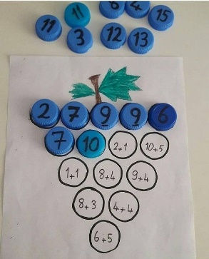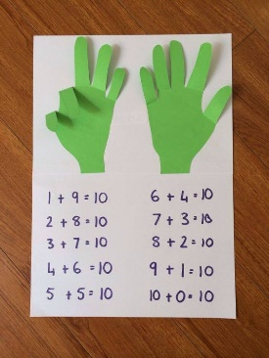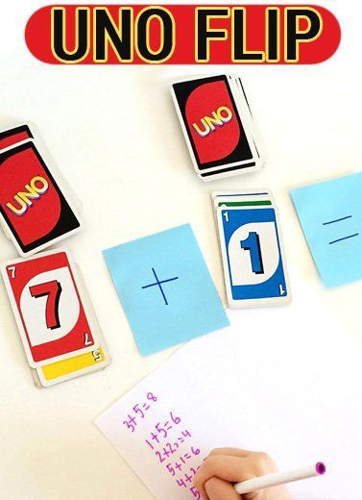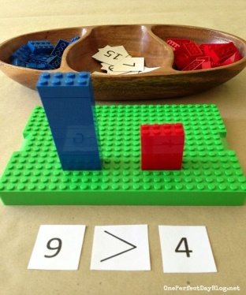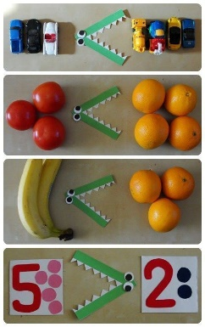
p.s. nuotraukos iš logopedinių užsiėmimų ir interneto.
Visas užduotis parinkite pagal vaiko gebėjimus, gamybai naudokite turimas priemones namuose. O gal kažką esate jau pasigaminę?
Labai lauksiu jūsų refleksijų ir žaidimo akimirkų!

Logopedė Eglė

